**

**HILMAN YAHYA MUHAIMIN (0110219011)**

**RAHMAN ARIF (0110219112)**

**RENALDI ALFI SYAHAR (0110219013)**

**STT TERPADU NURUL FIKRI**

**PROGRAM STUDI TEKNIK INFORMATIKA**

**DEPOK**

**2020**

**UJIAN AKHIR SEMESTER**

**PEMROGRAMAN WEB**

*­­­­­­­­­­­­*

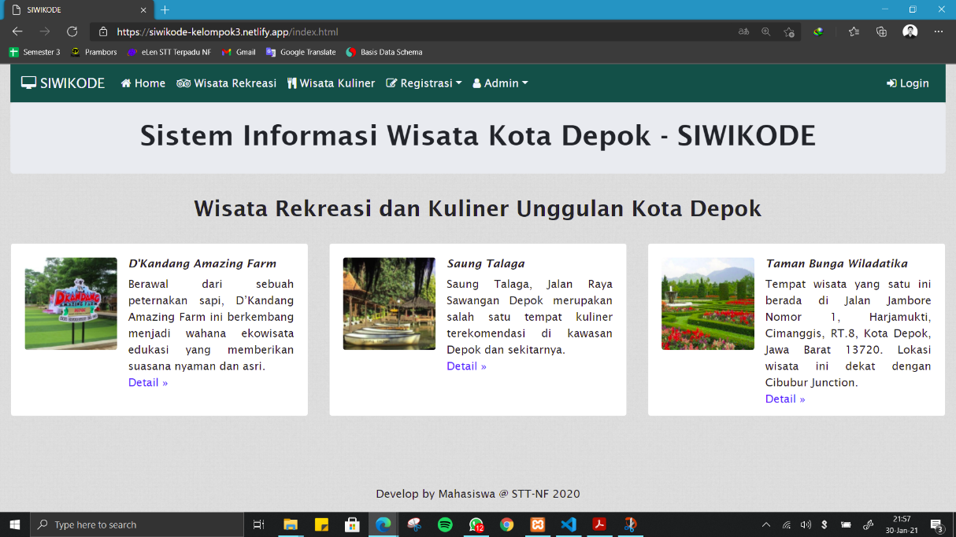

*Gambar 1. Index.html*

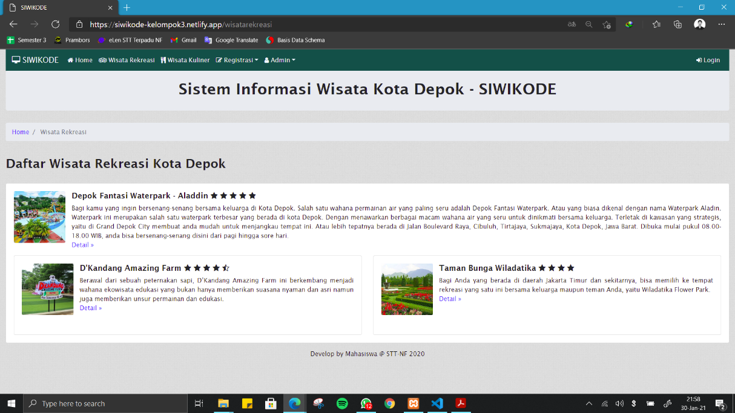

*Gambar 2. Wisatarekreasi.html*

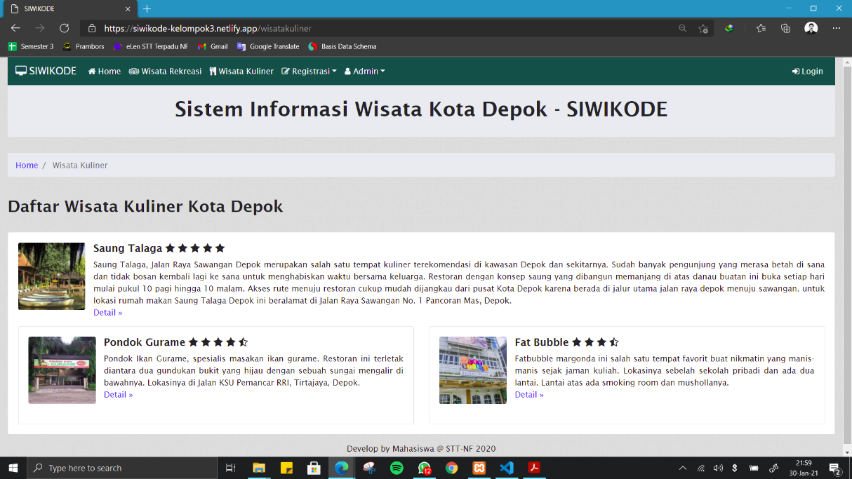

*Gambar 3. Wisatakuliner.html*

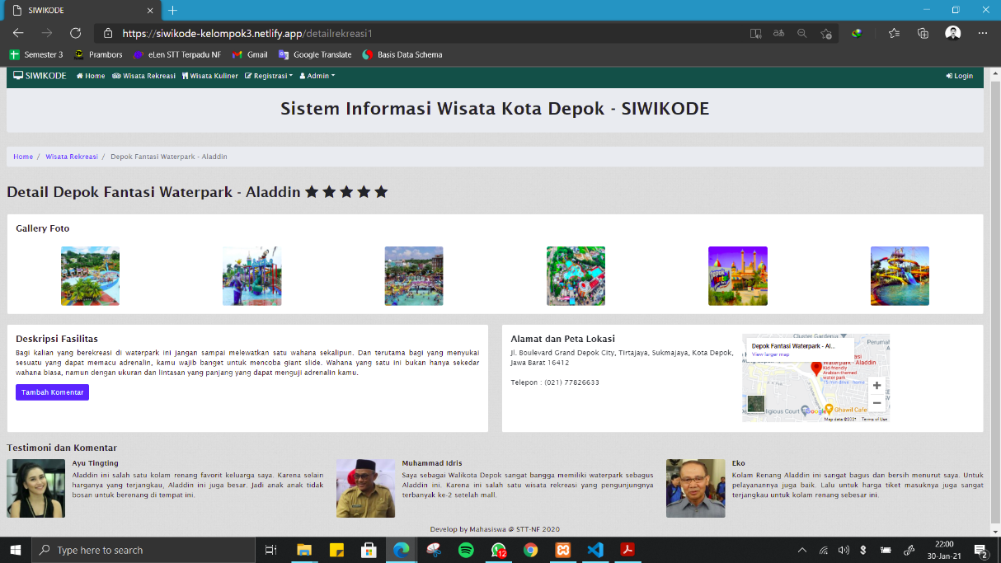

*Gambar 4. Detailrekreasi1.html*

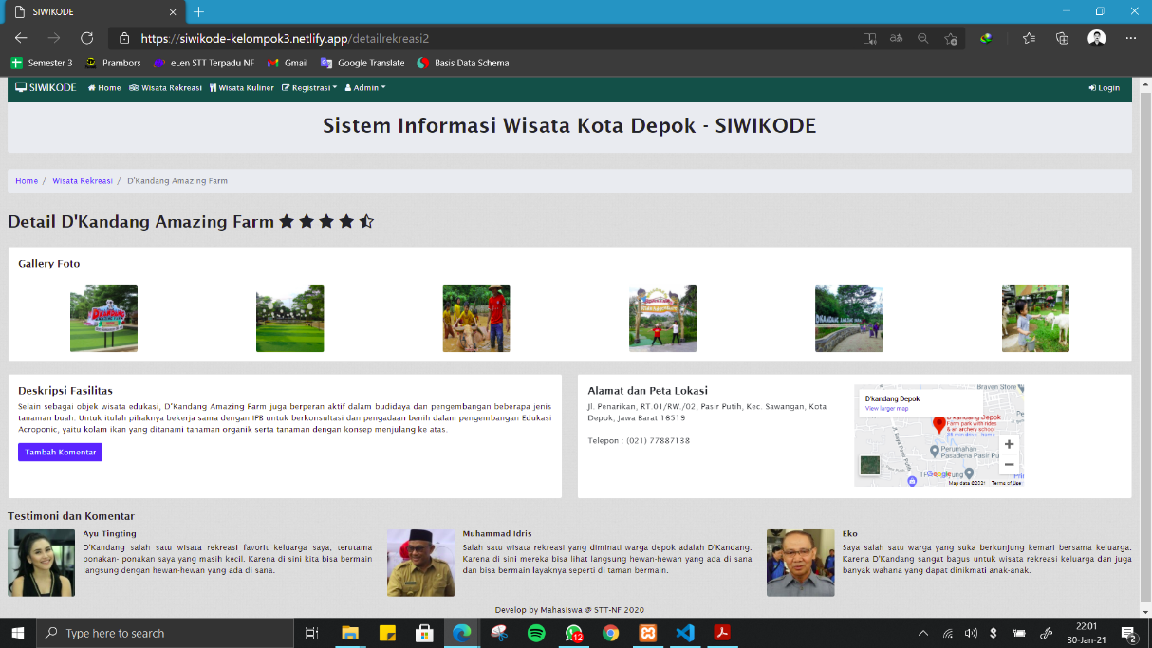

*Gambar 5. Detailrekreasi2.html*

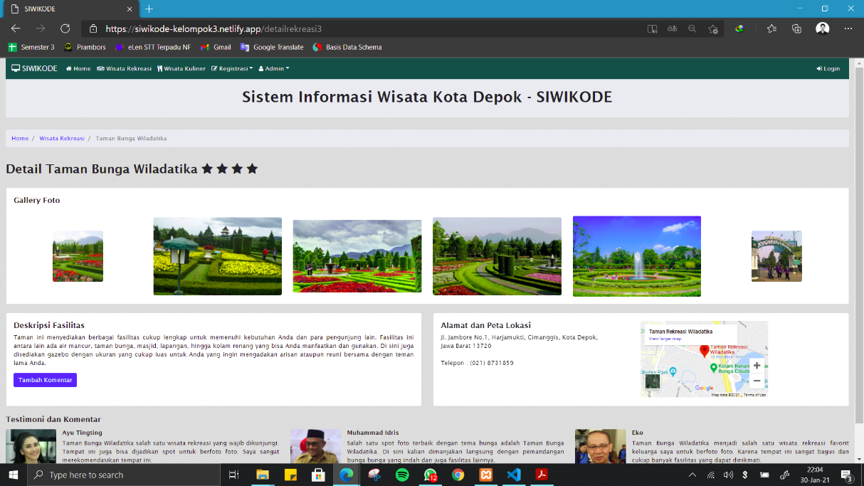

*Gambar 6. Detailrekreasi3.html*

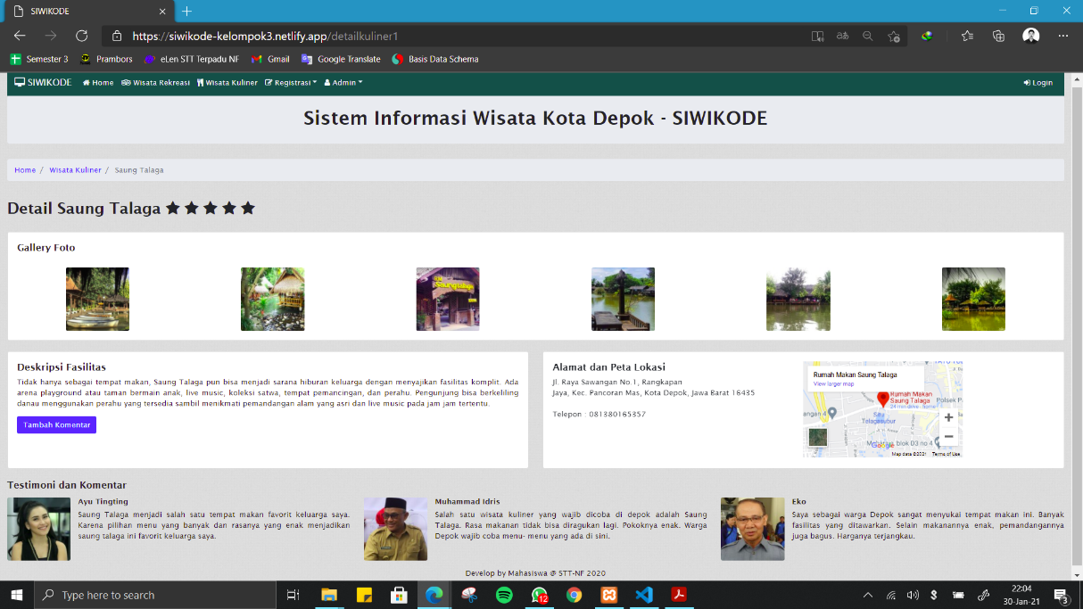

*Gambar 7. Detailkuliner1.html*

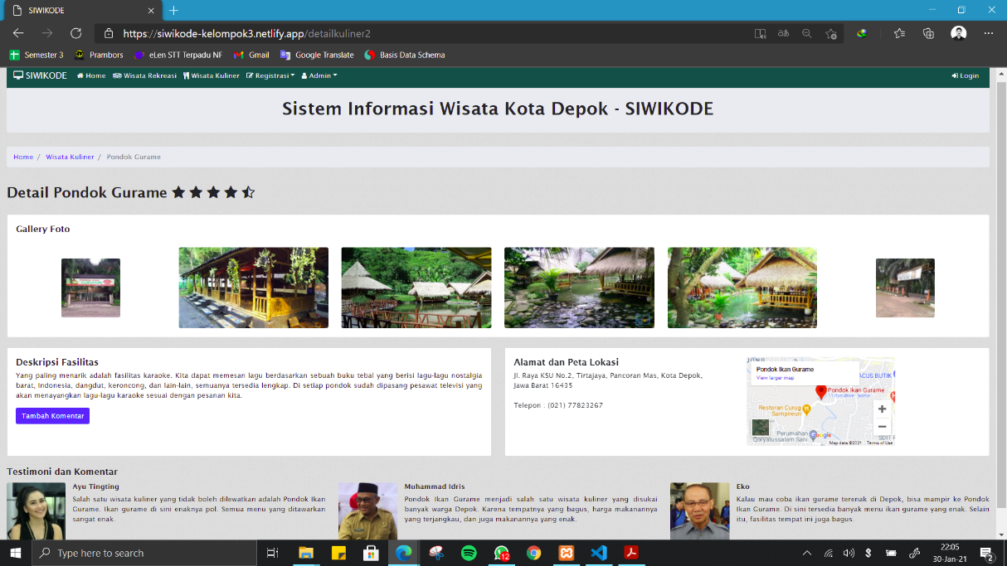

*Gambar 8. Detailkuliner2.html*

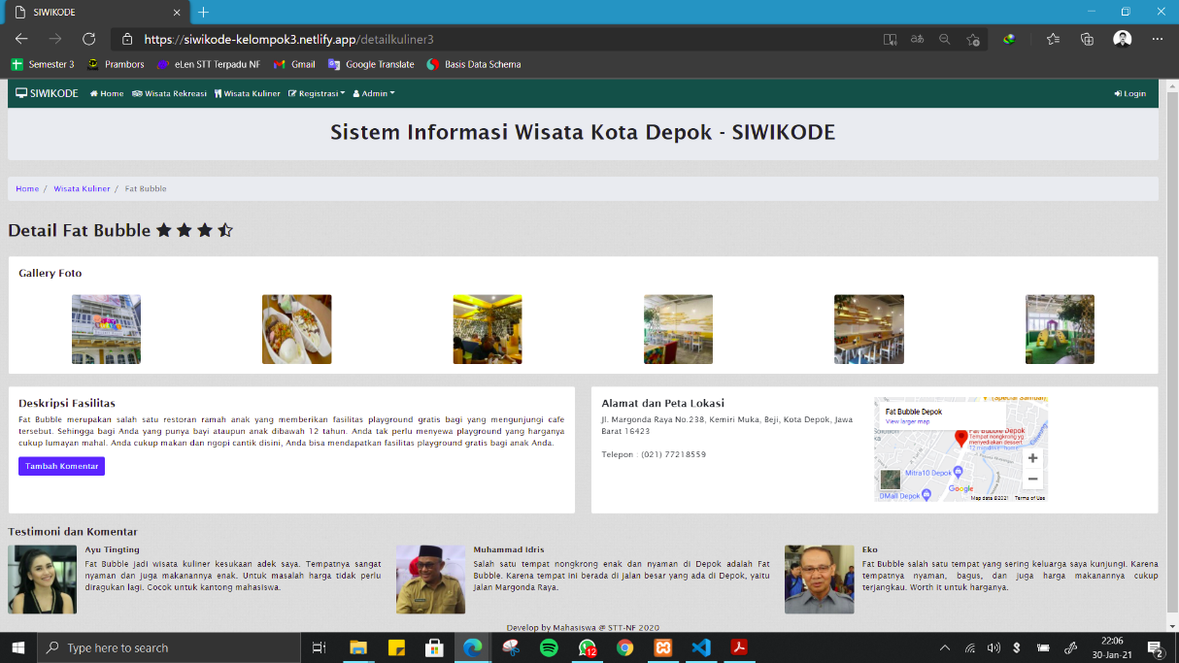

*Gambar 9. Detailkuliner3.html*

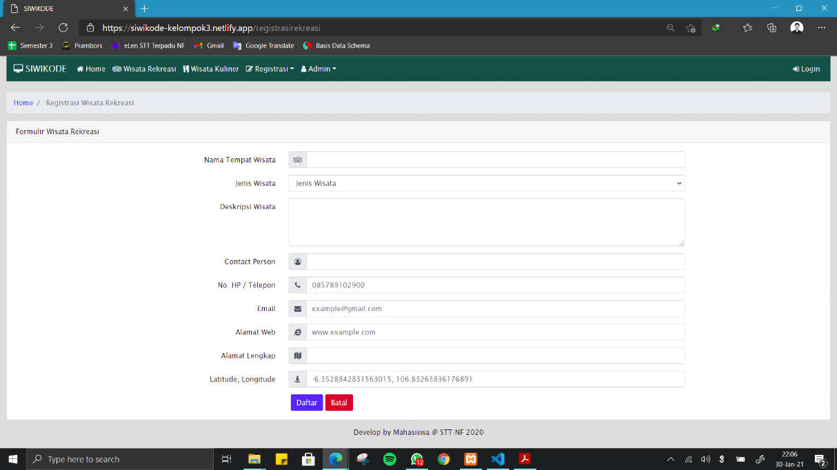

*Gambar 10. Registrasirekreasi.html*

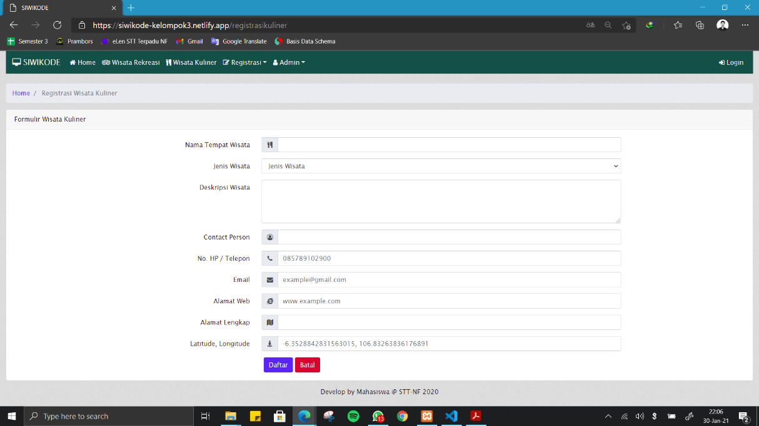

*Gambar 11. Registrasikuliner.html*

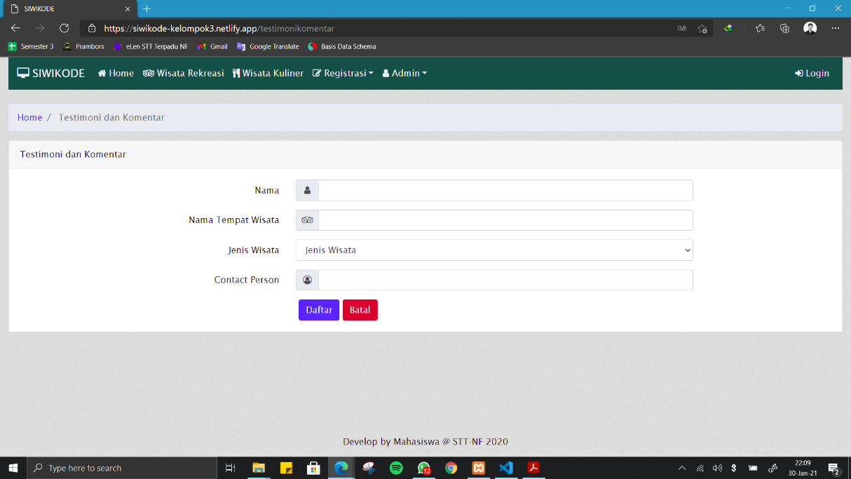

*Gambar 12. Testimonikomentar.html*

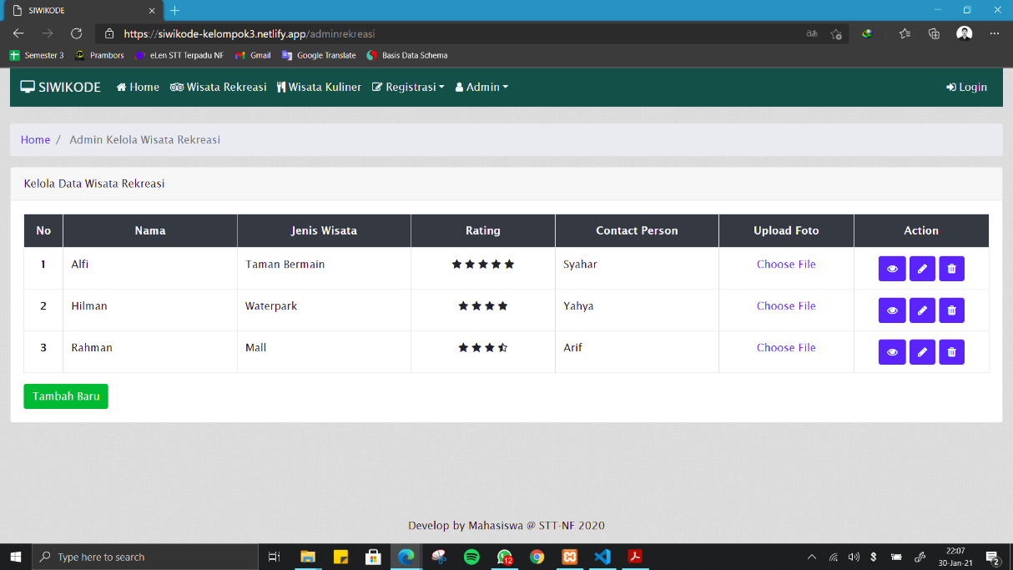

*Gambar 13. Adminrekreasi.html*

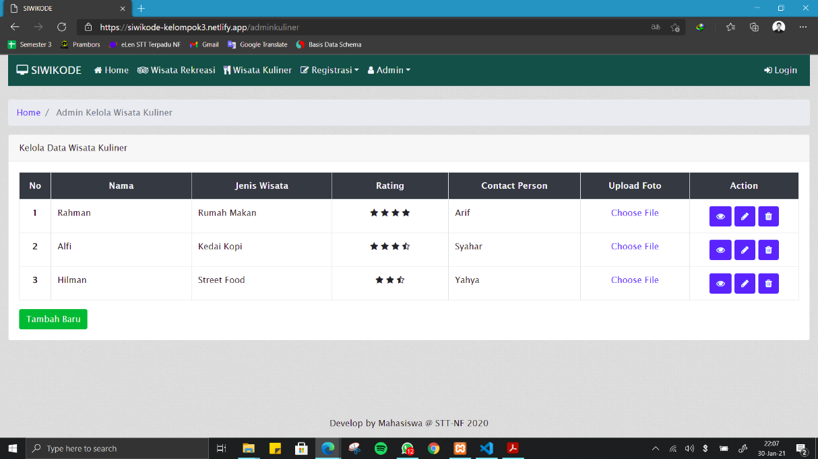

*Gambar 14. Adminkuliner.html*

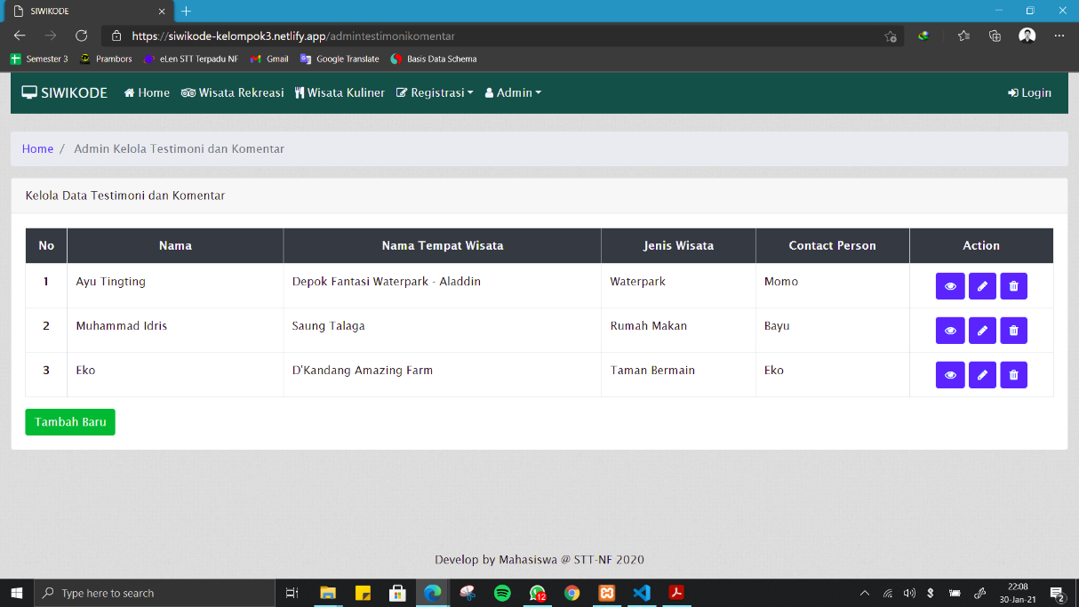

*Gambar 15. Admintestimonikomentar.html*

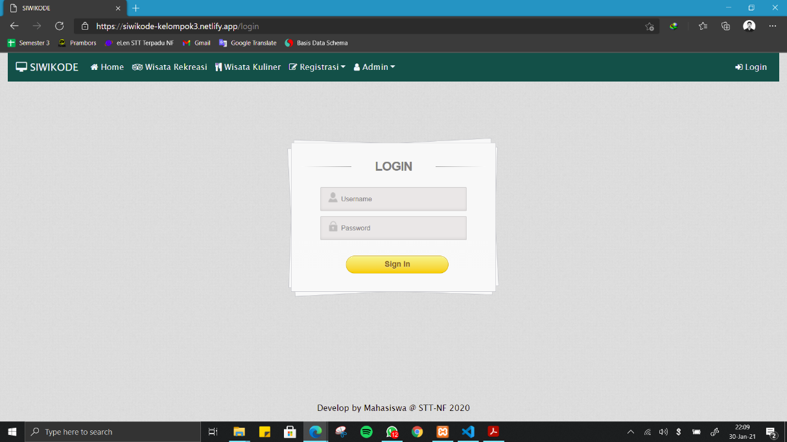

*Gambar 16. Login.html*